一、获取客户端途径
- 自带存储设备从网络服务中心进行拷贝。
- 登陆大连民族学院主页www.dlnu.edu.cn点击右下角“网络服务”，进入网络与信息技术中心主页。
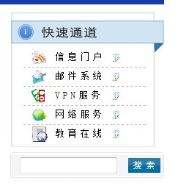
在“软件下载”栏目中找到城市热点客户端5.2.0，双击下载。
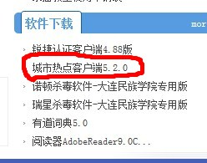
保存之后出现下面的图标


二、关于网卡的选择及IP的配置.

1、Win7操作系统的IP地址更改方法
点开自己的“网络”文件夹，点击“打开网络和共享中心”，,或是打开控制面板，打开“网络和共享中心”打开点开更改适配设置
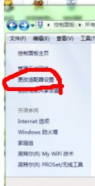
然后在本地连接里的属性栏找到
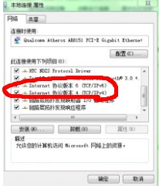
点开协议版本 4.按照所给的信息来填写自己的IP地址.

2、Win8操作系统IP地址更改方法
点开自己的“网络”文件夹，点击“打开网络和共享中心”，,或是打开控制面板，找到网络和Internet.
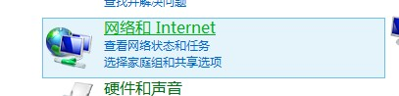
之后打开“网络和共享中心”打开点开“更改适配设置”
然后在以太网里的属性栏，点开协议版本 4. 之后按照所给的信息来填写自己的IP地址.
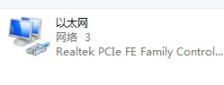
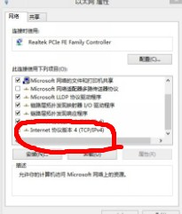

- XP操作系统IP地址更改方法
“网络邻居”右键“属性”，如下图
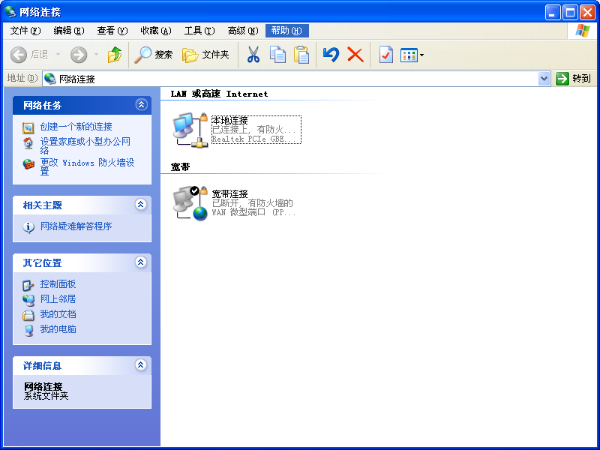
“本地连接”右键“属性”
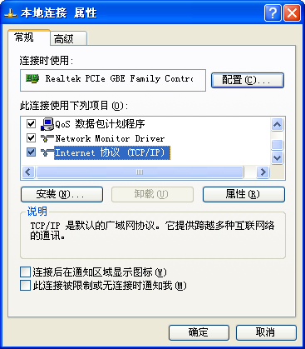
双击Internet协议（TCP/IP）
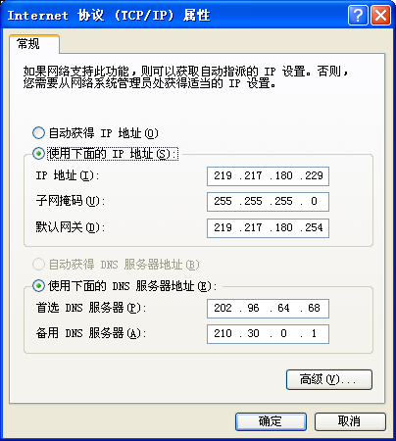

三、客户端的安装

双击安装，桌面上出现

再次双击打开
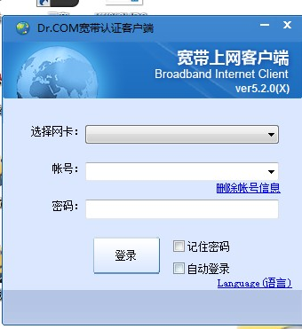
账号为原锐捷登录时使用的账号，初始密码为123456

